**Ovälkomna gäster?**

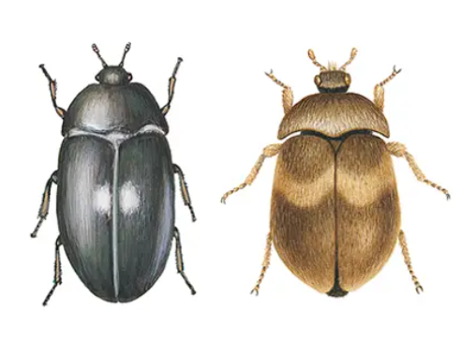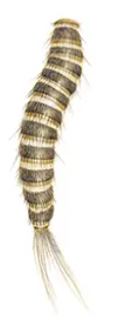

En medlem i föreningen har funnit pälsängrar i badrummet och vi uppmanar nu samtliga att kika lite extra efter dessa eventuella ovälkomna gäster. Gå gärna in på Anticimex hemsida [www.anticimex.se](http://www.anticimex.se), för tips på hur man hanterar städning av lägenheten och utrymmen om ni finner larver eller baggar. Kontakta styrelsen via mejl; [info@brfgubbennoak6.se](mailto:info@brfgubbennoak6.se) om ni hittar något!